Årsplan
Inderøy Familiebarnehage
2014 – 2015

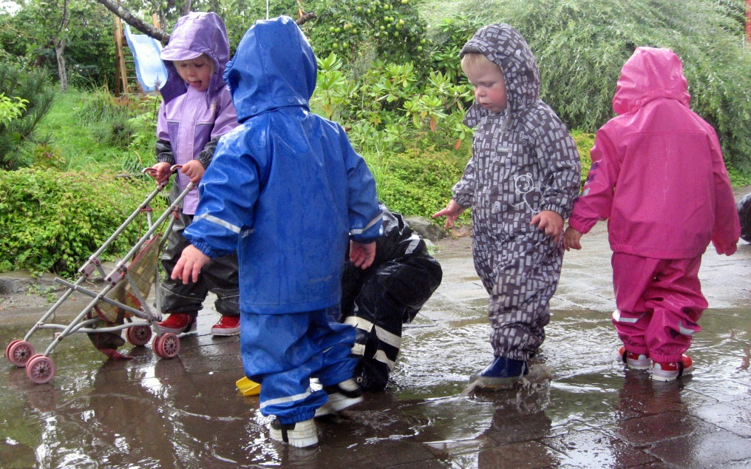

Litt om barnehagen
Inderøy Familiebarnehage ble startet høsten -94. Da som en gruppe, dvs. 5 hel plasser. Vi utvidet vår barnehage i 2009 til to avdelinger, dvs. 10 hel plasser.
Vi har i alle disse årene hatt samarbeid med Eldar Taraldsen og hans familiebarnehage på Sandvollan. Eldar la ned sin barnehage sommeren 2012. Vi er med i et nettverkssamarbeid med Kribelin og Eventyrskogen.
Vi mener familiebarnehagen har et tilbud som er svært godt egnet for små barn. Barnegruppa er lita og det lett å få oversikten – dette gjelder så vel for barna som for de voksne. Siden gruppa er så lita, er det også lettere å få til fleksible løsninger, og kunne ta ting ”på sparket”.
Vi som jobber her nå er Siren (assistent), Elfi (assistent ), Stig (vaktmester/vikar) og Tina som styrer og eier.
Rammeplan
Fra 2006 har barnehager hatt en forskrift om rammeplan for barnehagens verdigrunnlag, innhold og oppgaver. Målet med rammeplanen er å gi personalet en forpliktende ramme for planlegging, gjennomføring og vurdering av barnehagens virksomhet. Rammeplanen gir også informasjon til foreldrene og tilsynsmyndighet.
”Barnehagens innhold skal bygge på et helhetlig læringssyn, hvor omsorg, lek og læring er sentrale deler. I tillegg er sosial og språklig kompetanse samt sju fagområder viktige deler av barnehagens læringsmiljø.”
De 7 fagområdene
Kommunikasjon, språk og tekst
Tidlig og god språkstimulering er en viktig del av barnehagens innhold. Både den nonverbale og den verbale kommunikasjonen er viktig for å utvikle et godt muntlig språk.
Vi bidrar til at barna får varierte og rike erfaringer for å forstå begreper, og legger stor vekt på samtaler.
Kropp, bevegelse og helse
I løpet av småbarnsalderen tilegner seg barna grunnleggende motoriske ferdigheter. Barn er kroppslig aktive, og de uttrykker seg mye gjennom kroppen.
Vi bidrar til at barna får en positiv selvoppfatning gjennom kroppslig mestring, og at de videreutvikler som kroppsbeherskelse, grovmotorikk og finmotorikk.
Kunst, kultur og kreativitet
Å være sammen om kulturelle opplevelser og å gjøre eller skape noe felles, bidrar til samhørighet. Fagområdet omhandler bl.a. uttrykksformer som kunst, musikk, dans. Drama, språk, litteratur og film.
Vi bidrar til at barna får varierte opplevelser og erfaringer, og at de tar i bruk fantasi, kreativitet og skaperglede.
Natur, miljø og teknikk
Naturen gir rom for et mangfold av opplevelser og aktiviteter til alle årstider og i alle slags vær.
Vi bidrar til at barna får oppleve glede ved naturen og undres over naturens mangfoldighet. At de får grunnleggende innsikt i natur, miljøvern og samspill i naturen.
Etikk, religion og filosofi
Etikk , religion og filosofi er med på å forme måten vi oppfatter verden og mennesker på, og preger våre verdier og holdinger.
Vi bidrar til at barna får kjennskap til høytider og tradisjoner og ev. andre religioner og livssyn som er representert i barnegruppen.
Nærmiljø og samfunn
Barnehagen skal bidra til at barn møter verden utenfor familien med tillitt og nysgjerrighet.
Vi bidrar til at barna får utforske oppdage nærmiljøet sitt. De får bli kjent med, og delta i samfunnet gjennom forskjellige opplevelser og erfaringer i miljøet.
Antall, rom og form
Gjennom lek, eksperimentering og hverdagsaktiviteter utvikler barna sin matematiske kompetanse.
Vi bidrar til at barna får oppleve glede over å utforske og leke med tall og former.

Barnehagens generelle mål er
- Å dekke barnas grunnleggende behov for trygghet, trivsel, vekst, omsorg og utvikling
- Å bidra til positiv utvikling hos hvert enkelt barn på alle områder; sosialt, fysisk, intellektuelt og språklig.
- Å lære barna å respekterte og ta hensyn til andres levemåte og verdier.
- Å sørge for gode og positive forhold mellom barn og voksne.
- Å ta alvorlig de impulser og inntrykk barna får gjennom sin hverdag i og utenfor barnehagen jfr. Viktigheten av barns medvirkning.
For barnehagen som helhet vil ordene SAMHOLD, TILLIT, TOLERANSE og VENNSKAP være viktig.
Målene skal gjennom året drøftes av personalet, slik at vi foretar avklaringer og kan oppnå en felles pedagogisk plattform/grunnsyn. Barnehagens mål for alle barn og er at barnehagen skal være et godt sted på være. Det er viktig at barna får lære seg sosiale ferdigheter som:
samarbeide dele leker ta hensyn ha omsorg for hverandre.

Barnas medvirkning
Barn i barnehagen har rett til å gi uttrykk for sitt syn på barnehagens daglige virksomhet. Barnets synspunkter skal tillegges vekt i samsvar med barnets alder og modenhet. Barn formidler sine synspunkter ved kroppsholdninger, mimikk og andre følelsesmessige uttrykk. Disse uttrykk tar vi på alvor. Vi oppmuntrer barna til aktivt gi uttrykk for sine tanker og meninger, og møter dem med anerkjennelse. Vi møter dem i deres interesser, ved å lytte og være nær dem. Gjennom kurs og veiledning har vi arbeidet med vår væremåte og hvordan vi kommuniserer med barna.
Vurdering/evaluering
Vurdering er en viktig prosess i barnehagens virksomhet. Vi må hele tiden følge med om vi er på rett vei i forhold til de mål som vi har satt oss. Tiltaksplan blir fortløpende evaluert bl.a. gjennom månedlige personalmøter og planleggingsdager. Det er for å sikre progresjon i barnehagen. Vi vurderer ut fra de observasjoner vi gjør av barna, samt barnas reaksjon på det vi gjør. Daglig kontakt med foreldrene er viktig. Det er spesielt viktig for oss å få tilbakemelding på de planer vi sender ut og på det konkrete arbeidet vi gjør i forhold til barna.
Samarbeid og overgangen barnehage - skole
Dette barnehageåret er det ingen skolestartere i barnehagen. De årene vi eventuelt har skolestartere følger vi opplegget i utarbeidet plan mellom barnehagene og skolene.

Aktivitetsplan for Inderøy familiebarnehage
2014
Juli | August | September | Oktober | November | Desember
Bhg.er stengt | Oppstart og tilvenning nye barn | Foreldre-  Møte | Høstfest i barnehagen |  | Nissefest  Julegløgg for foreldre  Lucia
God sommer | Bærtur i  Nærområdet  Biblioteket | Årstema:  Vann om høsten  Biblioteket | Årstema:  Vann om høsten  Biblioteket | Årstema:  Vann om høsten  Biblioteket | Jul og juleaktiviteter

2015
Januar | Februar | Mars | April | Mai | Juni
Biblioteket | Karneval  Biblioteket | Foreldre-samtaler  Påskelunsj  Biblioteket | Våren Biblioteket | 17-mai  Mære  Landbr.sk.  Fotografen  Biblioteket | Sommerfest for foreldre  Kortreist  Dansefestiv.
Årstema:  Vann om vinteren | Årstema:  Vann om vinteren | Påske-forberedelser | Så frø  Årstema:  Vann om våren | Årstema:  Vann om våren | Årstema:  Vann om sommeren  Evaluering/ planlegging

Aktivitetsplanen er grunnlaget for utarbeidelse av månedsplaner som sendes ut på mail hver måned.
Årets tema: Vann.
Hvorfor:
- Vann er fengende og tiltrekkende for barn i alle aldre
- Vann er lett tilgjengelig og kan brukes på mange måter
- Vann føles godt mot huden, kan drikkes, gir lyd og gir mulighet til lek og samarbeid.
Mål
- La barna få ulike erfaringer med vann
- Samlek og samarbeid
- Skape glede
- Fin arena for utvidelse av begrepsforståelse og språkstimulering.
Hvordan
- Undring rundt tema vann
- Lese fortellinger/dikt/regler og synge om vann
- Eksperimentere/leke med vann
- Vi følger ”vannet” gjennom årstidene. Vi bruker nærområdet rundt barnhagen for å utforske vann.

Nærmere beskrivelse av aktivitetene kommer på månedsplanene

